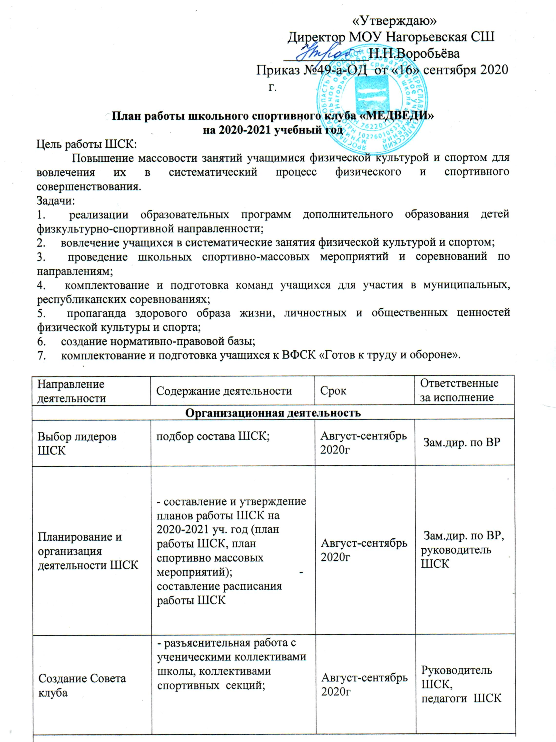

Методическая деятельность

Разработка, согласование программ дополнительного образования детей физкультурно-спортивной направленности | - анализ имеющихся программ ДО;  - выявление круга интересов учащихся ОУ;  - написание программ ДО. | В течение года | Руководитель ШСК, педагоги ШСК
Проведение методических мероприятий с целью обмена опытом | - участие в методических объединениях педагогов (на уровне города); | В течение учебного года по плану, по индивидуальному плану | Руководитель ШСК, педагоги ШСК
Участие в конкурсах разного уровня - районных, региональных, федеральных | - поиск интересных вариантов конкурсной деятельности;  - подготовка к соревнованиям, состязаниям;  - непосредственное участие в соревнованиях;  - подведение итогов. | В теч. уч. года по плану и годовому плану Управления образования | Зам.дир. по ВР, Руководитель ШСК, педагоги ШСК
Связь с  социальными партнерами | Участие в спортивных соревнованиях сельского поселения | В течение учебного года | Руководитель ШСК
Связь со школами района | - обмен информацией с другими ОО, работающих в рамках физкультурно-спортивной направленности;  - проведение совместных мероприятий. | В течение учебного года | Руководитель ШСК, педагоги ШСК
Проведение спортивных праздников, спортивных акций | - подготовка спортивно-массовых мероприятий (разработка сценариев и плана подготовки);  - обеспечение участия учащихся в спортивно-массовых мероприятиях;  - проведения мероприятия;  - анализ мероприятия. | В течение учебного года  ( по плану Спартакиады сельских ОО) | Руководитель ШСК, педагоги ШСК
Формирование списков учащихся допущенные к сдаче норм ГТО | - формирование списков  - издание приказа по сдаче норм ГТО | сентябрь | руководитель ШСК,
Обновление на сайте школы специального раздела, содержащий информацию ВФСК ГТО | -нормативные документы  -положение о ВФСК ГТО  -материалы отражающие ход сдачи нормативов, рекорды, разрядные нормы по видам спорта, таблицы оценки результатов соревнований, фотоматериалы. | сентябрь | зам.дир по ВР, отв. за сайт

